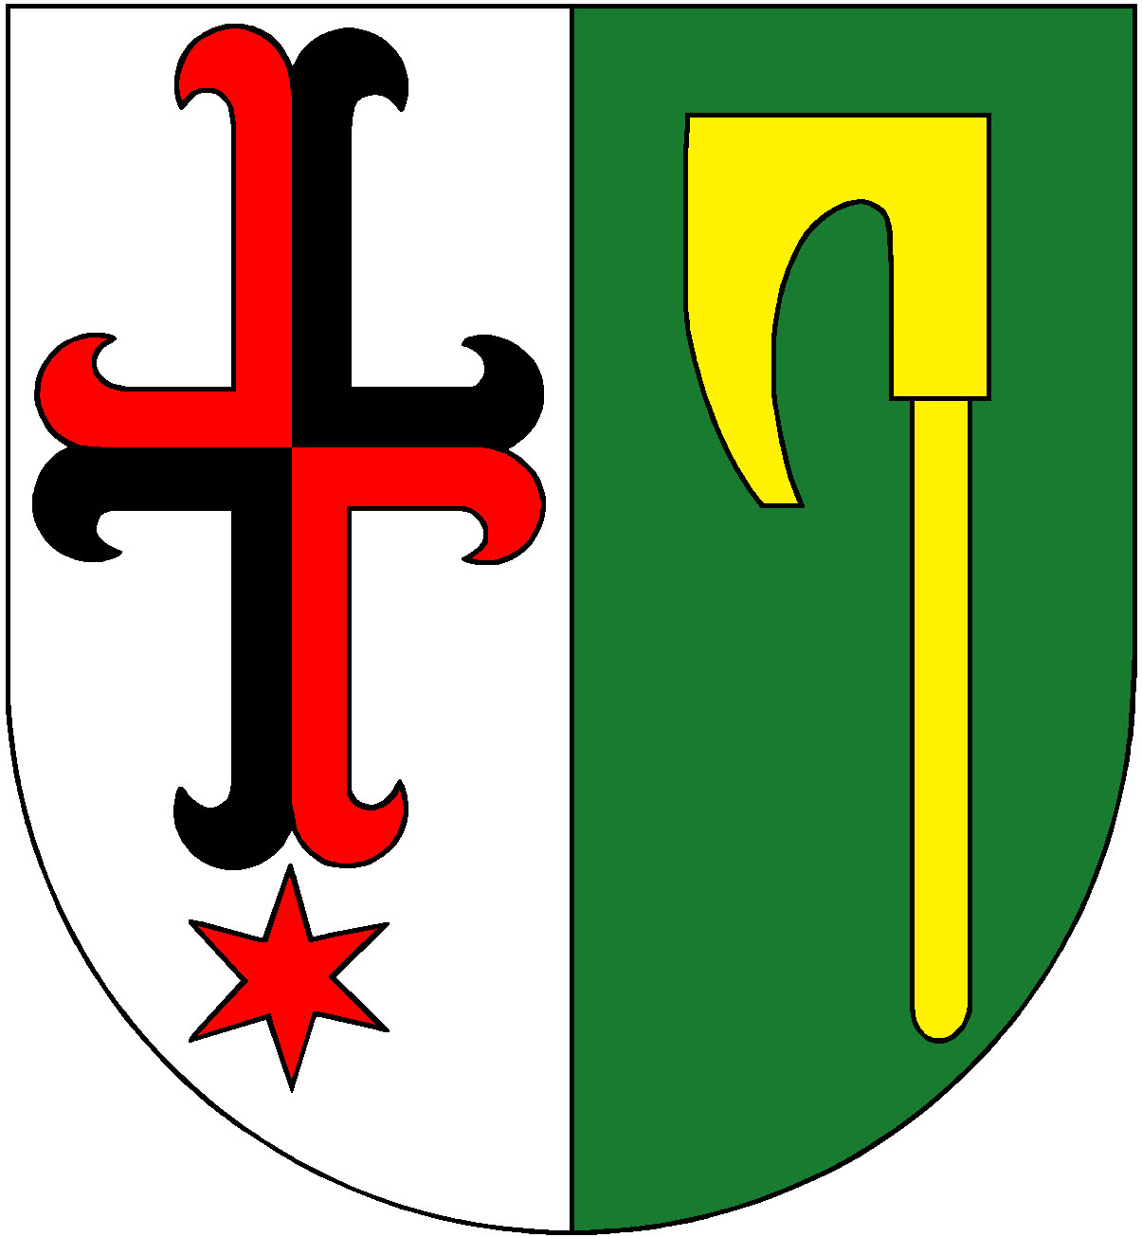

OBEC TURSKO
Čestmírovo náměstí 59
IČO:00241768
PSČ 252 65 Tursko, tel 315 786 023
e-mail: starosta@tursko.cz

Příloha č. 1 OZV č. o místním poplatku za užívání veřejného prostranství

Rejstřík ulic - k.ú. Tursko

- Alšova
- Antonína Dvořáka
- Čestmírovo náměstí
- Jiráskova
- Křížovnická
- K Erzu
- K Lichému stromu
- K Těšině
- Ke Statkům
- Kodetova
- Kosmova
- Kralupská
- Libčická
- Luční
- Martinská
- Na Hrázi
- Na Výsluní
- Nad Studánkou
- Neklanova
- Nová
- Pod Hájem
- Pražská
- U Potoka
- U Rybníka
- V Poustkách
- V Zahradách
- V Zátiší
- Ve Struhách
- Pozemky parc. č. 548/3, 1161

V Tursku dne: 13.11.2023 Obec Tursko
Libuše Tydlitátová

starostka

